Bài 1. Thiết kế Menu sau bằng cách sử dụng CSS

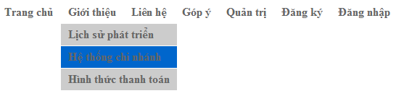

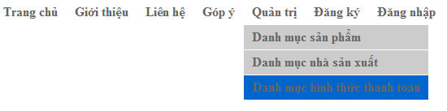

Gợi ý:

Tạo trang menu.htm

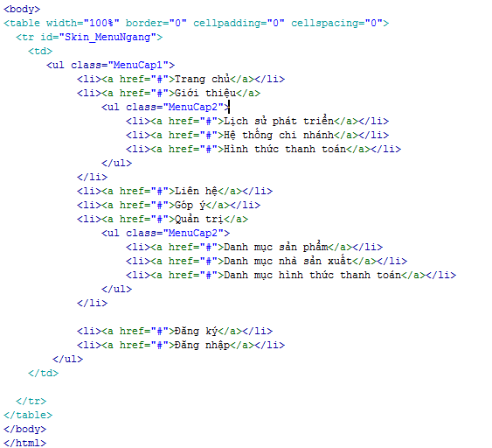

Tạo tập tin menustyle.css. sau đó nhúng vào trang menu.htm

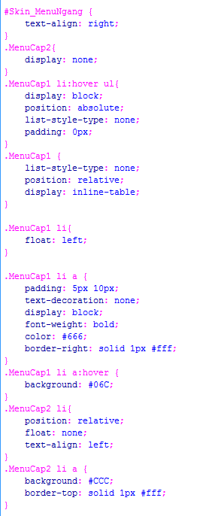

Bài 2. Tạo menu theo định dạng sau sử dụng CSS

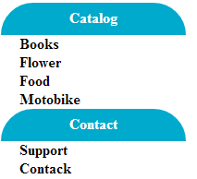

Gợi ý :

Tạo trang menu2.htm

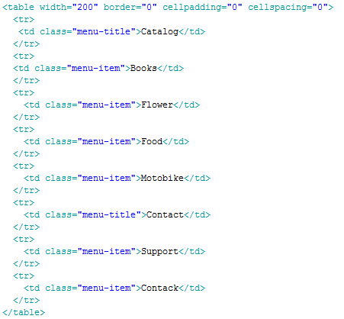

Khai báo CSS trong tập tin như sau

